https://classroom.github.com
http://www.oxfordlearnersdictionaries.com/definition/english/repository?q=repository
“RIPOOOZETERI”
1 – Mise en place et commandes de base

Initialiser le repertoire courant pour le suivi :
Dans la console, se positionner dans le répertoire à suivre
git init

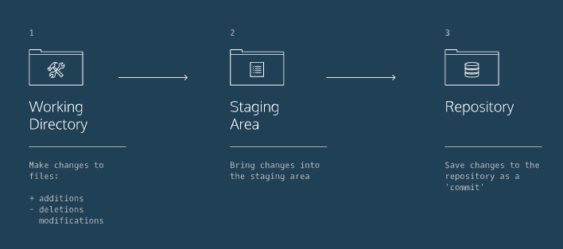
Git Workflow
Nice! We have a Git project. A Git project can be thought of as having three parts:
- A Working Directory: where you'll be doing all the work: creating, editing, deleting and organizing files
- A Staging Area: where you'll list changes you make to the working directory
- A Repository: where Git permanently stores those changes as different versions of the project
The Git workflow consists of editing files in the working directory, adding files to the staging area, and saving changes to a Git repository. In Git, we save changes with a commit, which we will learn more about in this lesson.

Taper
git status
pour connaitre l’état actuel du repository

git add .
pour rajouter tous les fichiers du répertoire courant

git diff nom_du_fichier
pour afficher les différences entre la version du répertoire courant, et celle dans la staging area

git commit -m “message indiquant la modification effectuée”
pour mémoriser le changement localement

git log
pour lire la liste et l'historique des changements

2- Revenir sur les décisions prises précédemment
head commit
In Git, the commit you are currently on is known as the HEAD commit. In many cases, the most recently made commit is the HEAD commit.

git show HEAD
cette commande affiche l'entête du dernier commit, il reprend les informations renvoyées par la commande git log en rajoutant la liste des modifications

git checkout HEAD nom_du_fichier
pour restorer le fichier actuel avec la dernière version commited

git reset HEAD nom_du_fichier
annule l'enregistrement du changement dans la staging area sans altérer la version du répertoire courant

git reset 7numeros_sha_
revenir a la version avec les 7 premiers numéros de SHA. Attention cette commande efface l'historique des branches postérieurs à la version choisie

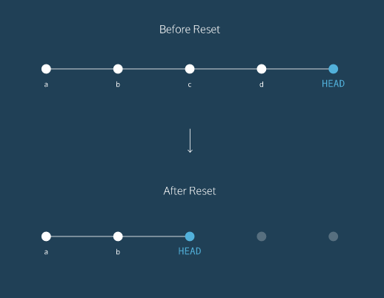
git push origin master
taper le username et le password
pour “pousser” une copie sur le serveur.

Branches et versions différentes

git branch
indique sur quelle branche on est en train de travailler
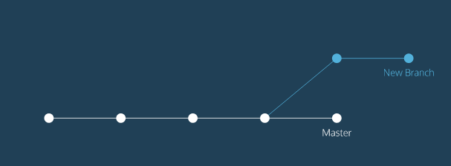
git branch nom_de_la_branche
crée une nouvelle branche

git checkout nom_de_la_branche
permet de changer de branche
git merge nom_de_la_branche
fusionne la branche nom_de_la branche à la branche master

git branch -d nom_de_la_branche
permet de détruire la branche nom_de_la_branche après l'avoir fusionner à la branche principale.

